Профком работников предлагает членам профсоюза вместе с семьями в период новогодних праздников и школьных каникул льготное проживание с 40% скидкой от коммерческой стоимости в туристических комплексах

Акция «Новогодние каникулы» проводится по решению Волгоградского облсовпрофа с 20 декабря 2017г. по 15 апреля 2018 г.
Отель "Ахтуба" (три звезды) расположен в самом центре г. Волжский рядом с основными достопримечательностями города.
Туркомплекс "Волжский" находится на берегу реки Ахтуба в лесопарковой зоне. Инфраструктура: русская баня-сауна с бассейном, коктейль-бар на 70 мест, спортивная площадка, дискотека, тренажерный зал, прокат спортивного инвентаря, площадка для приготовления шашлыка, детский игровой городок, охраняемая автопарковка.
Побалуйте себя, близких и друзей отдыхом в трехзвездочном отеле другого города или на турбазе в живописной природной зоне Волго-Ахтубинской поймы. Прайс-листы прилагаются.
Для получения льготы нужно получить ходатайство профсоюзной организации!
Координатор проекта: Апарина Ольга Николаевна, тел. 8-904-424-24-00

ТК «Ахтуба» | ТК «Волжский»
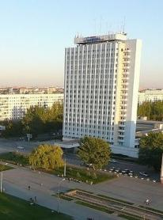 | 